Справка
о проделанной работе по благотворительной акции «Апельсин» учащихся МБОУ Кызыл-Дагская СОШ
С 11 по 20 января 2021 года в МБОУ Кызыл-Дагская СОШ приводилась акция «Апельсинка».
Всего из школы было собрано 31 апельсина и 48 мандаринов.
Самое активное участие приняли 3 класс классный руководитель Бурундукай С.О., который принес 12 мандаринов.
Также приняли участие в акции 1, 2, 4 классы т.е. из начальных классов участвовало 14.
Из средней школы было собрано 14 апельсина,мандаринов-8. Активное участие из средней школы 5, 7классы.
Из 8-11 классов было собрано 9 апельсина, мандаринов -10.
Собранные апельсины и мандарины, переданы 31 детям из неблагополучных семей, детям-инвалидам, опекунам и детям из многодетной семьи.

Социальный педагог : Бичелдей О.Н.
Зам по ВР: Хертек Р.У.
Педагог психолог: Оюн М.М.
Общественный инспектор: Хертеш Е.С.

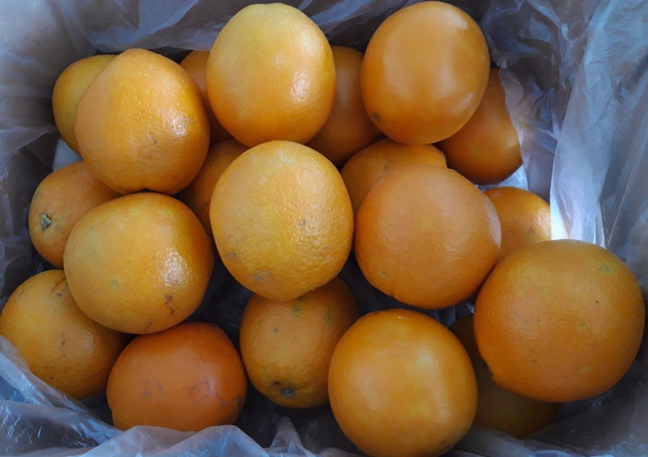

Список учащихся благотворительной акции «Апельсинка»
МБОУ Кызыл-Дагская СОШ
№ | Классы | Оказали благотворительные акции классные руководители | Оказали благотворительные акции воспитательные части
1 | 1 | Догбал Ванесса, ИргитАйыраш
2 | 2 | Боракай Белек-кыс, ИргитКежиктиг | БоракайСайлана
3 | 3 | Доржу Буяна, ОюнЧодураа, ЛопсанОргаадай, АптыыАялга | МонгушАйыс
4 | 4 | СалчакНачын, БоракайНайыр | БоракайАйслана, ДонгакОргаадай
5 | 5 | Ооржак Чаяна, ДаржааАйыран | Байыр-оолТаймир
6 | 6 | Серен Начын, КончукСайзана | Даржаа Ай-кыс, ХертекСайын-Белек
7 | 7 | Имит Ренат, АптыыБады-Доржу
8 | 8 | ДаржааНаринэ,СааяАйна, КууларАйыраа | ХовалыгХемчик
9 | 9 | СалчакАйыраа, ИмитДоржу
10 | 10-11 | Оптуг-оолАюжан, КудерСайзана
 | Всего: | Апельсин-31, мандарин-48 | Апельсин-16

Фото отчет:
№ | Классы
1 | 1 | 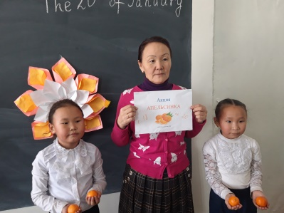
2 | 2 | 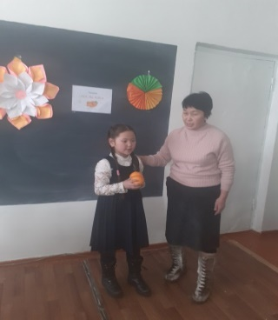
3 | 3 | 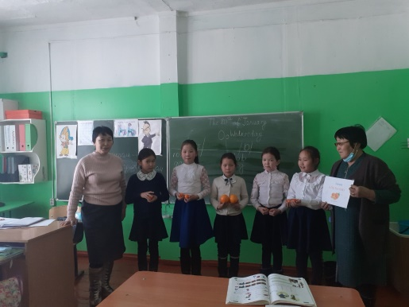
4 | 4 | 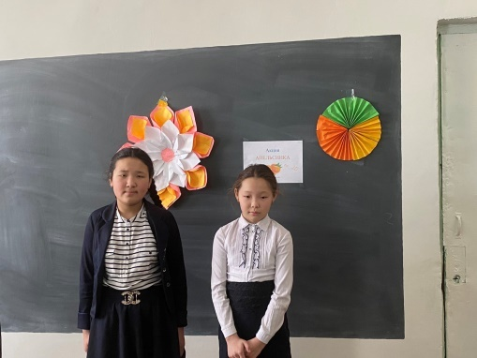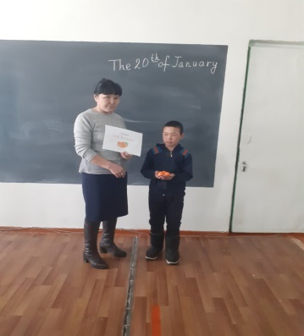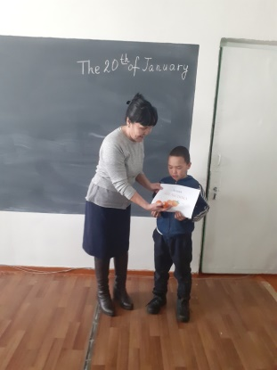
5 | 5 | 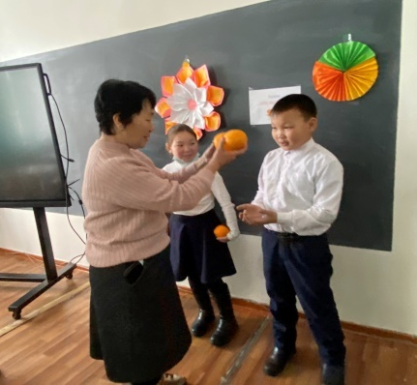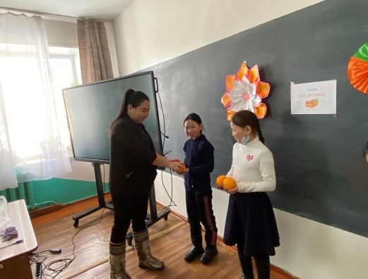
6 | 6 | 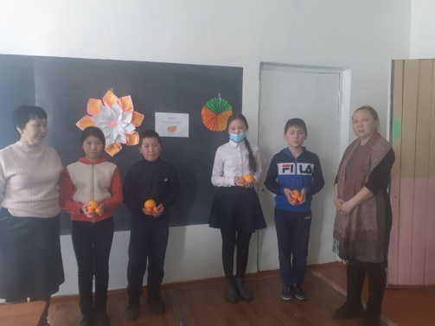
7 | 7 | 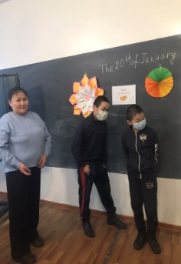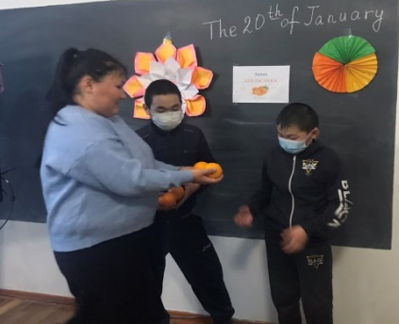
8 | 8 | 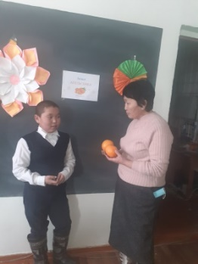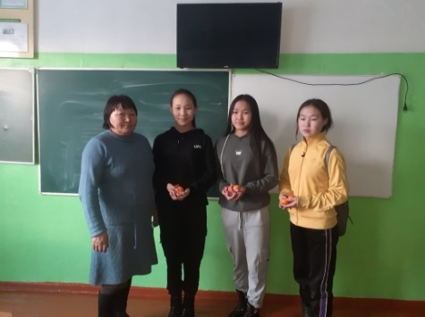
9 | 9 | 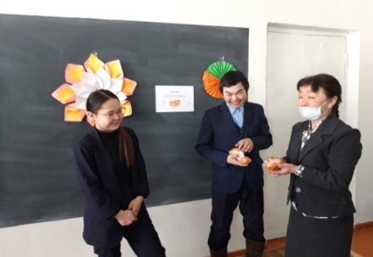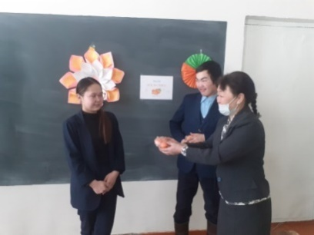
10 | 10-11 | 